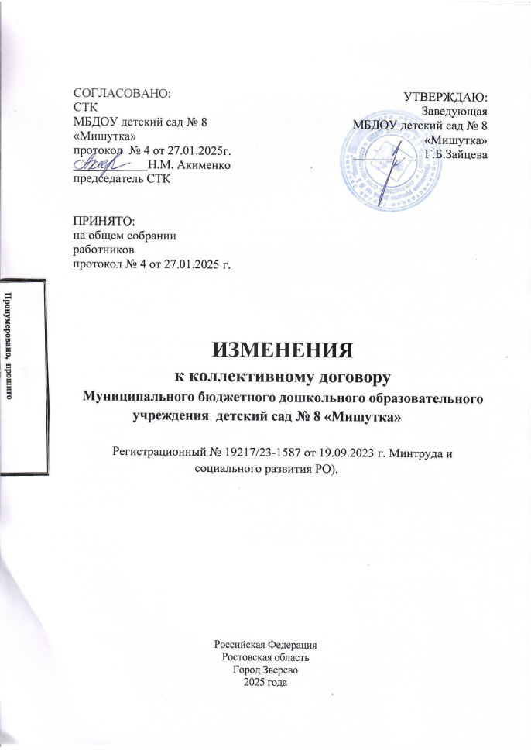

Внести в Коллективный договор Муниципального бюджетного дошкольного образовательного учреждения детский сад № 8 «Мишутка» на 2023-2026год(ы) (регистрационный № 19217/23-1587 от 19.09.2023г. пункт 4.5 следующие изменения:
При выплате заработной платы работодатель обязан извещать в письменной форме каждого работника:

- о составных частях заработной платы, причитающейся ему за соответствующий период;
- о размерах иных сумм, начисленных работнику, в том числе денежной компенсации за нарушение работодателем установленного срока соответственно выплаты заработной платы, оплаты отпуска, выплат при увольнении и (или) других выплат, причитающихся работнику;
- о размерах и об основаниях произведённых удержаний;
4) об общей денежной сумме, подлежащей выплате.

Форма расчётного листка утверждается работодателем с учётом мнения профсоюзного комитета в порядке, установленном статьей 372 ТК РФ для принятия локальных нормативных актов.
Заработная плата выплачивается работнику, как правило, в месте выполнения им работы либо переводится в кредитную организацию, указанную в заявлении работника, на условиях, определённых коллективным договором или трудовым договором. Работник вправе заменить кредитную организацию, в которую должна быть переведена заработная плата, сообщив в письменной форме работодателю об изменении реквизитов для перевода заработной платы не позднее чем за пятнадцать календарных дней до дня выплаты заработной платы.

Место и сроки выплаты заработной платы в неденежной форме определяются коллективным договором или трудовым договором.
Заработная плата выплачивается непосредственно работнику, за исключением случаев, когда иной способ выплаты предусматривается федеральным законом или трудовым договором.
Заработная плата выплачивается не реже чем каждые полмесяца. Конкретная дата выплаты заработной платы устанавливается правилами внутреннего трудового распорядка, коллективным договором или трудовым договором не позднее 15 календарных дней со дня окончания периода, за который она начислена. (часть шестая в ред. Федерального закона от 03.07.2016 N 272-ФЗ)
Днями выплаты заработной платы являются: 23 число текущего месяца за расчётный период с 1 по 15 число с учётом отработанного времени и 8 число следующего месяца за расчётный период с 16 по дату окончания текущего месяца с учётом отработанного времени.
Для отдельных категорий работников федеральным законом могут быть установлены иные сроки выплаты заработной платы.
При совпадении дня выплаты с выходным или нерабочим праздничным днём выплата заработной платы производится накануне этого дня.

Оплата отпуска производится не позднее чем за три дня до его начала.

